laporan.php – gambar 1

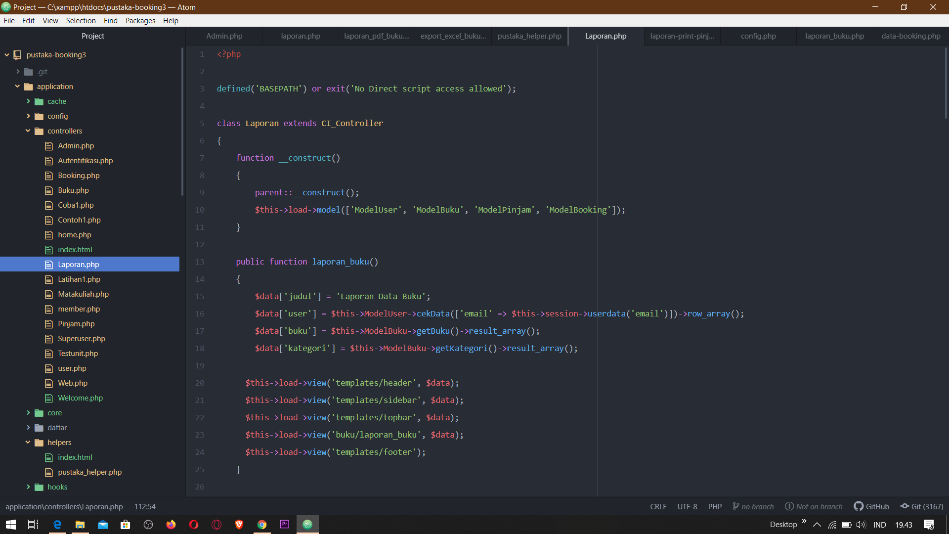

Laporan.php – gambar 2

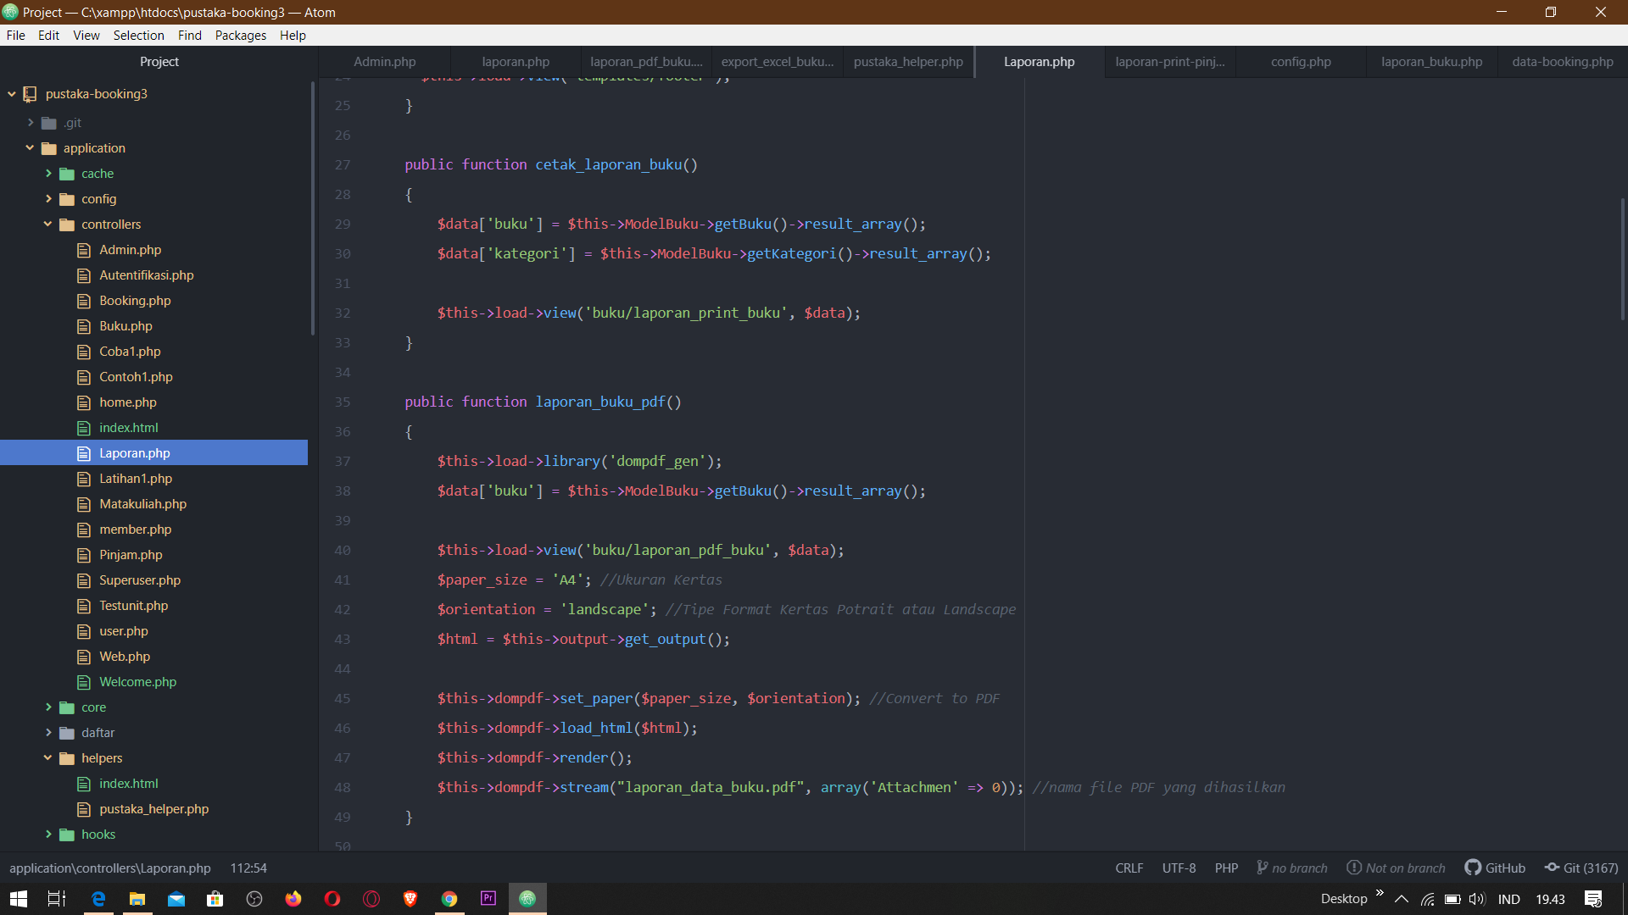

Laporan.php – gambar 3

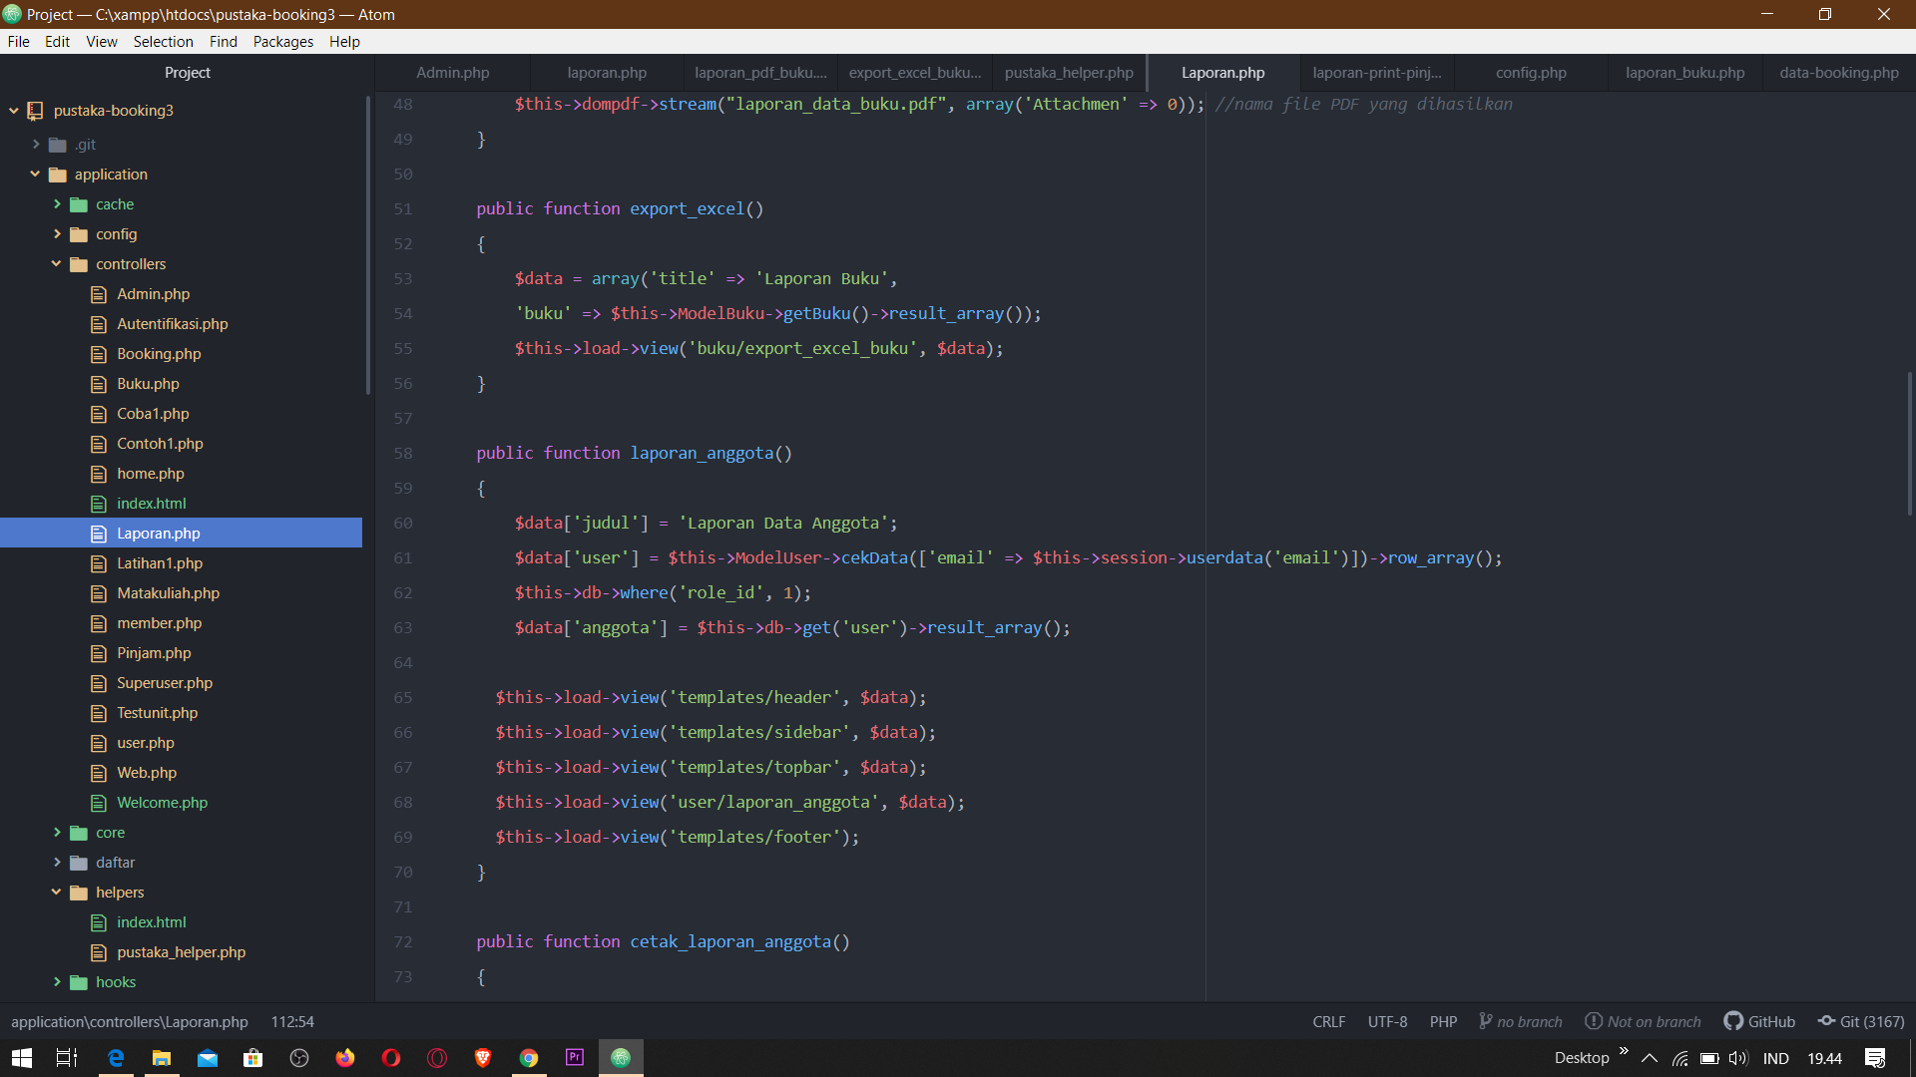

Laporan.php – gambar 4

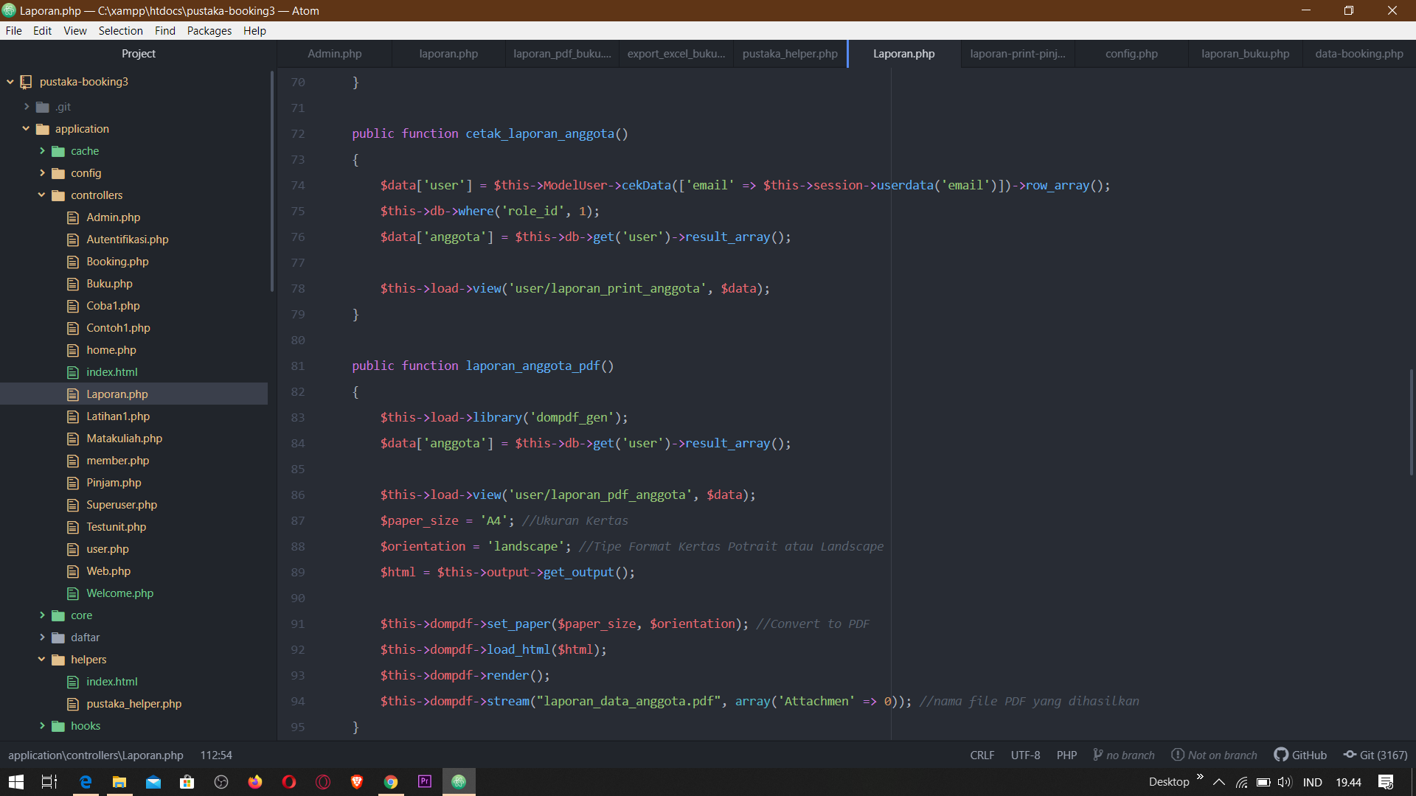

Laporan.php – gambar 5

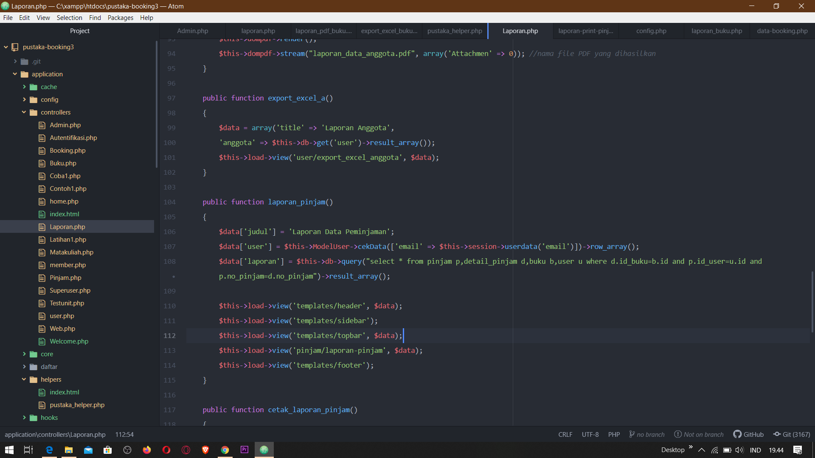

Laporan.php – gambar 6

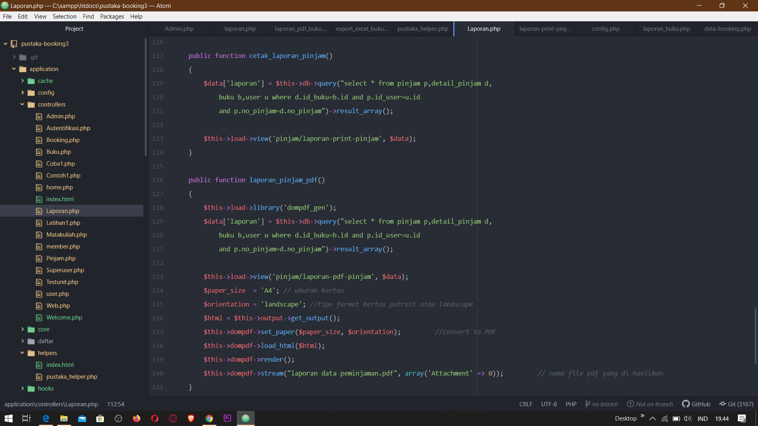

Laporan.php – gambar 7

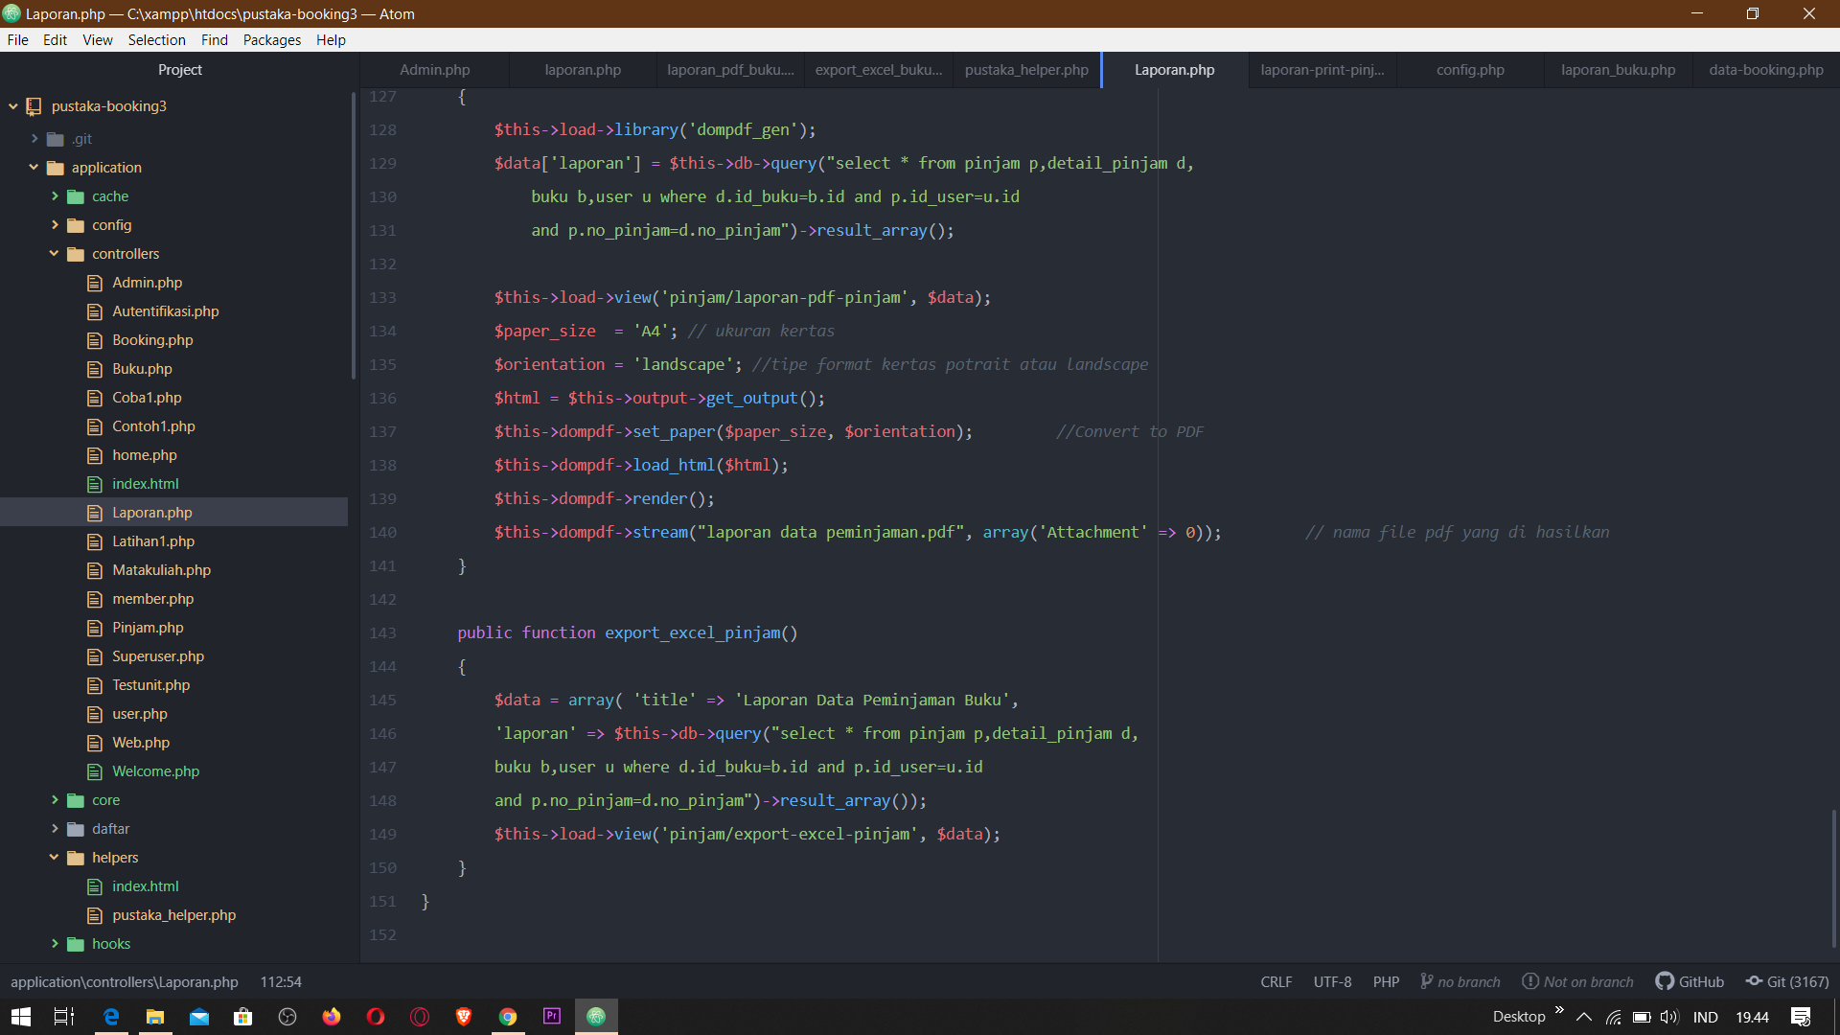

laporan-pinjam.php – gambar 1

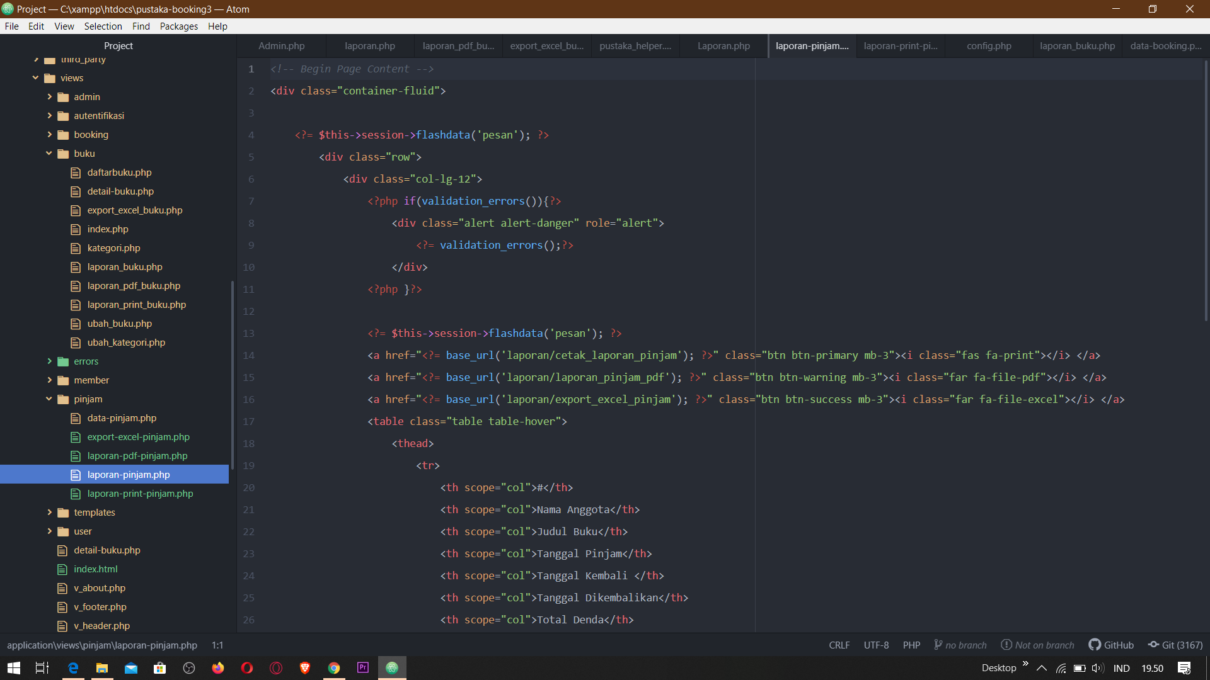

laporan-pinjam.php – gambar 2

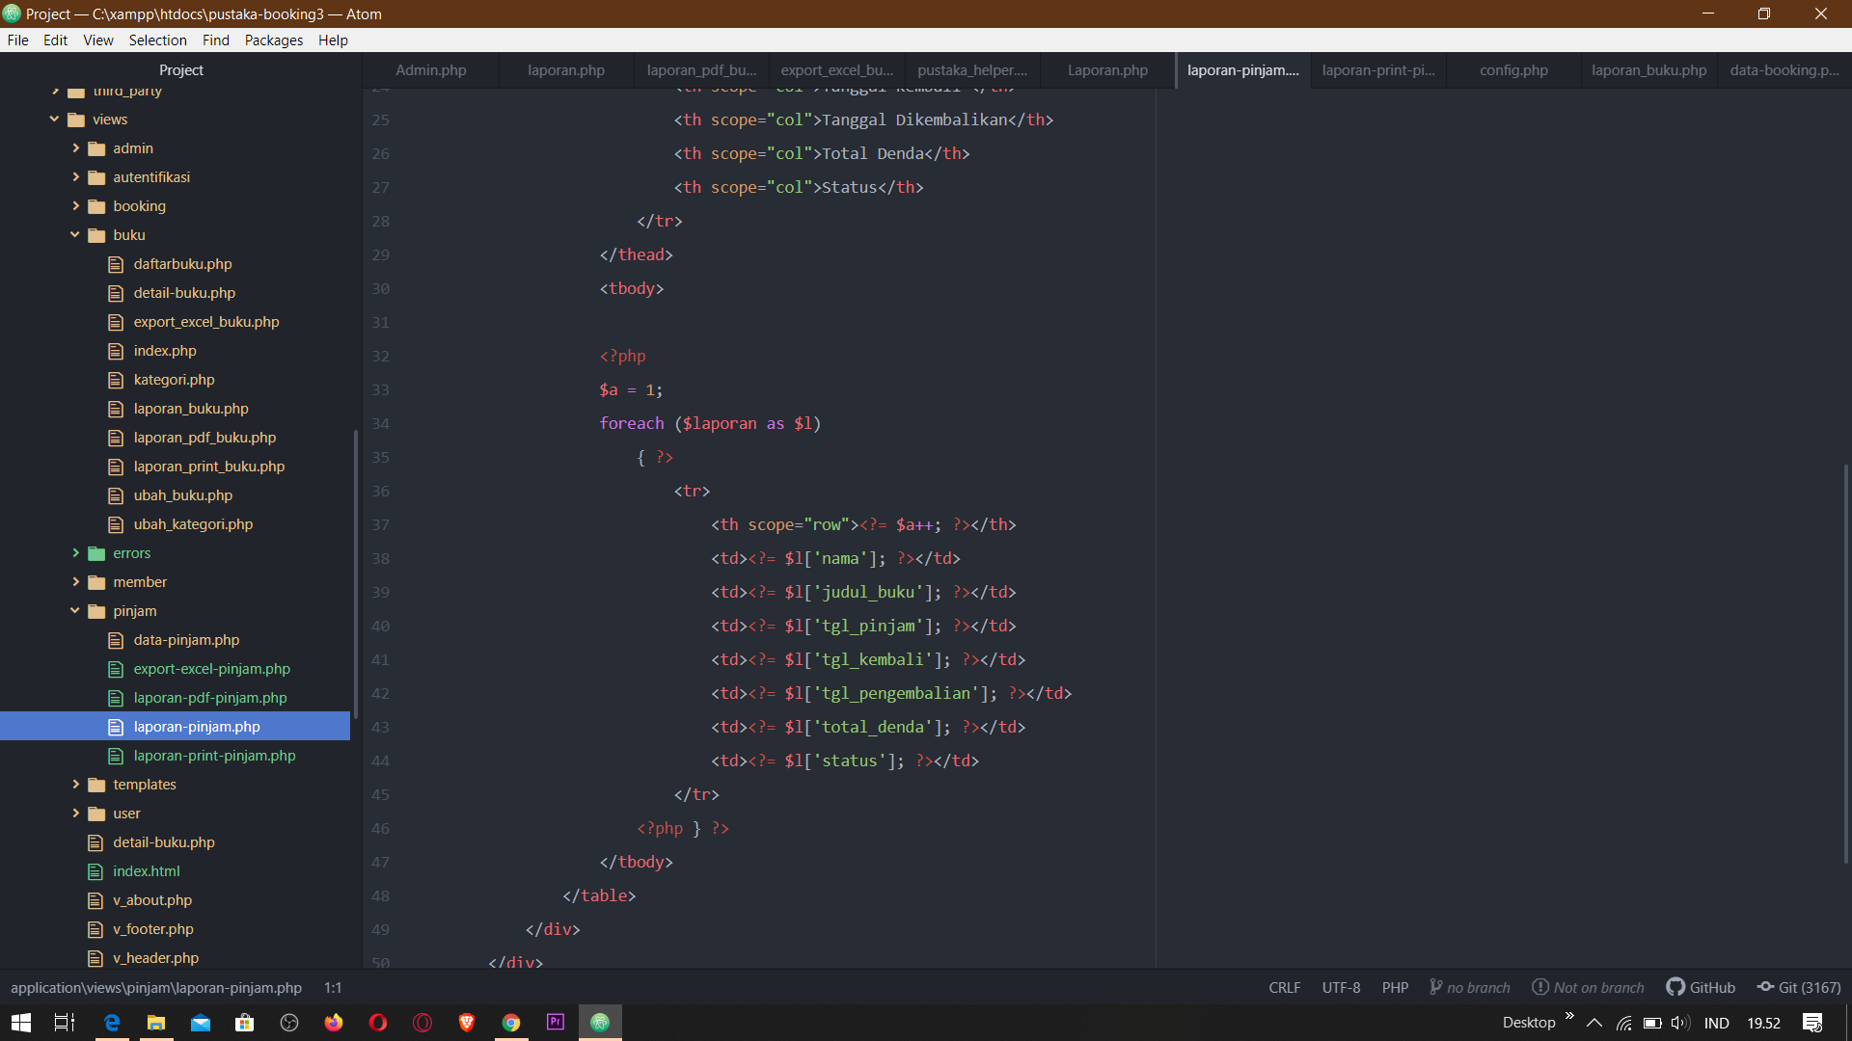

laporan-pinjam.php – gambar 3

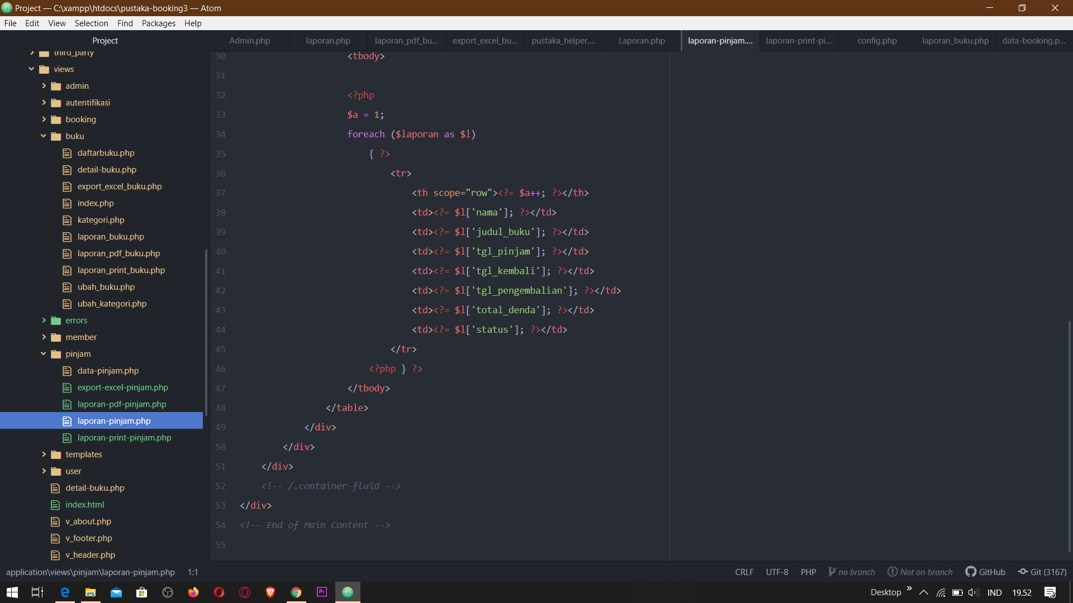

laporan-print-pinjam.php – gambar 1

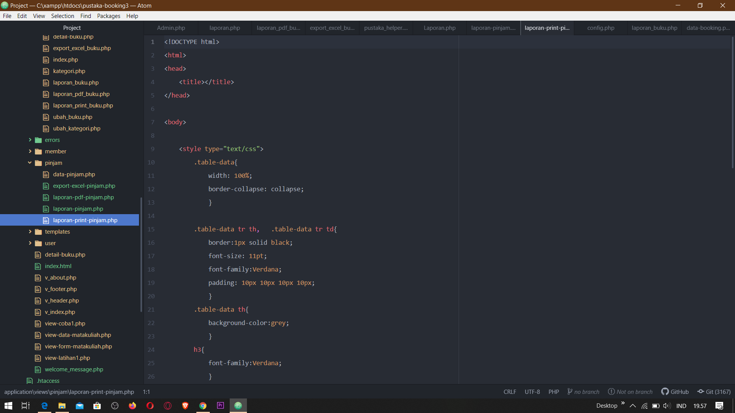

laporan-print-pinjam.php – gambar 2

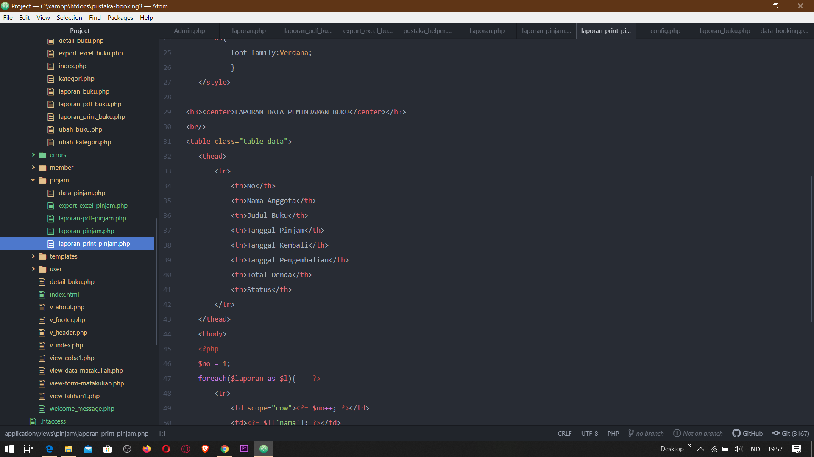

laporan-print-pinjam.php – gambar 3

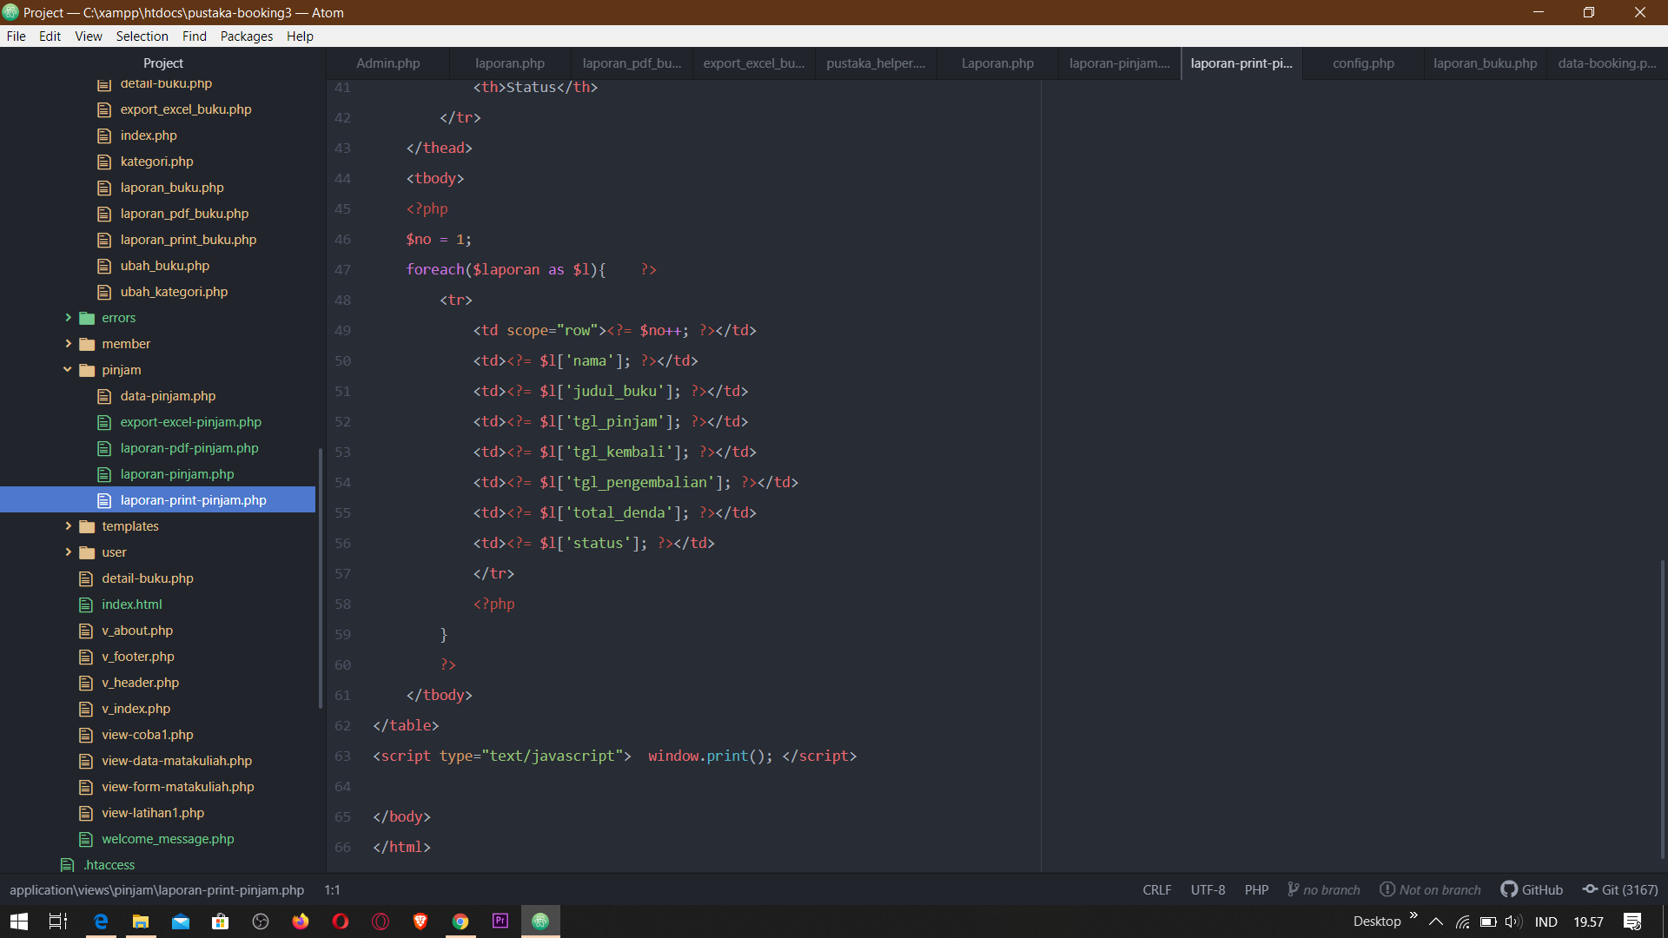

laporan-pdf-pinjam.php – gambar 1

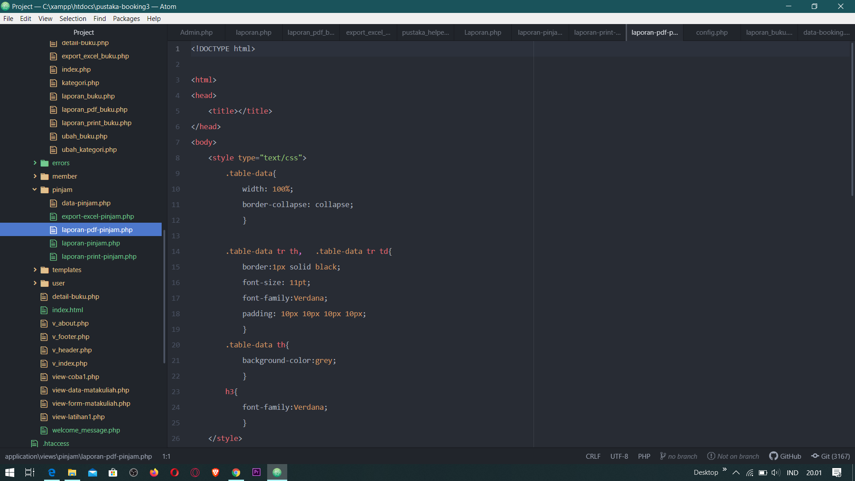

laporan-pdf-pinjam.php – gambar 2

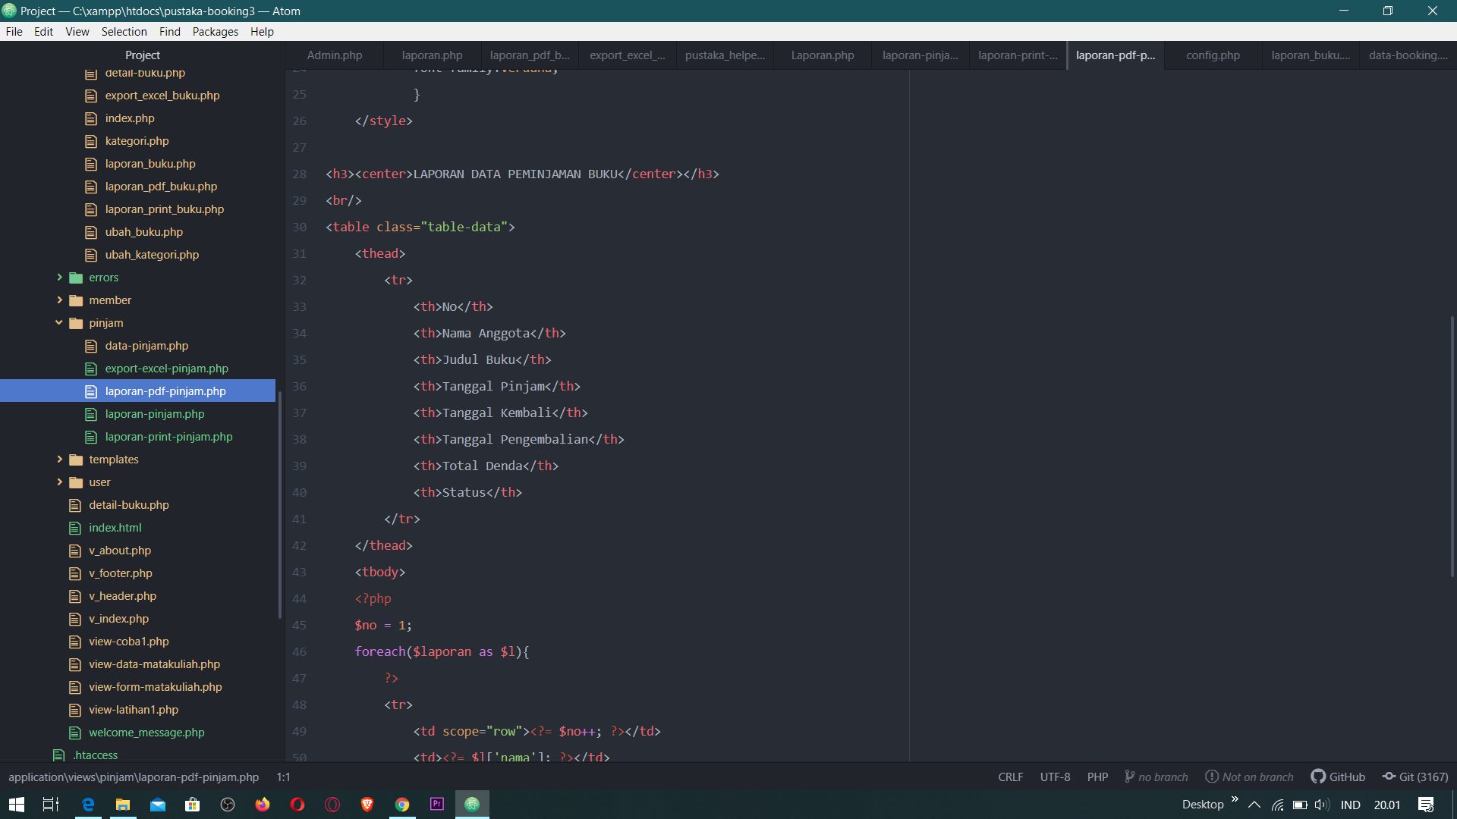

laporan-pdf-pinjam.php – gambar 3

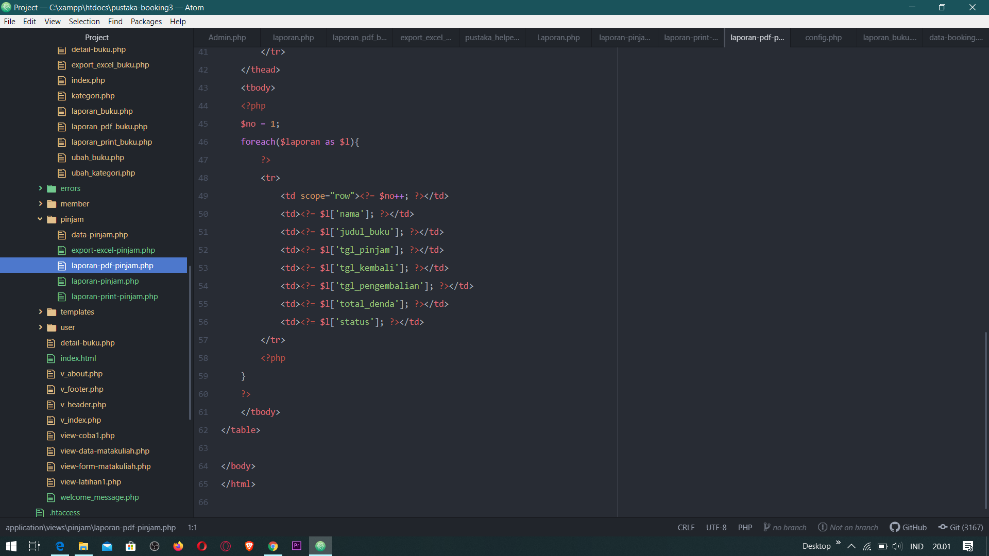

export-excel-pinjam.php – gambar 1

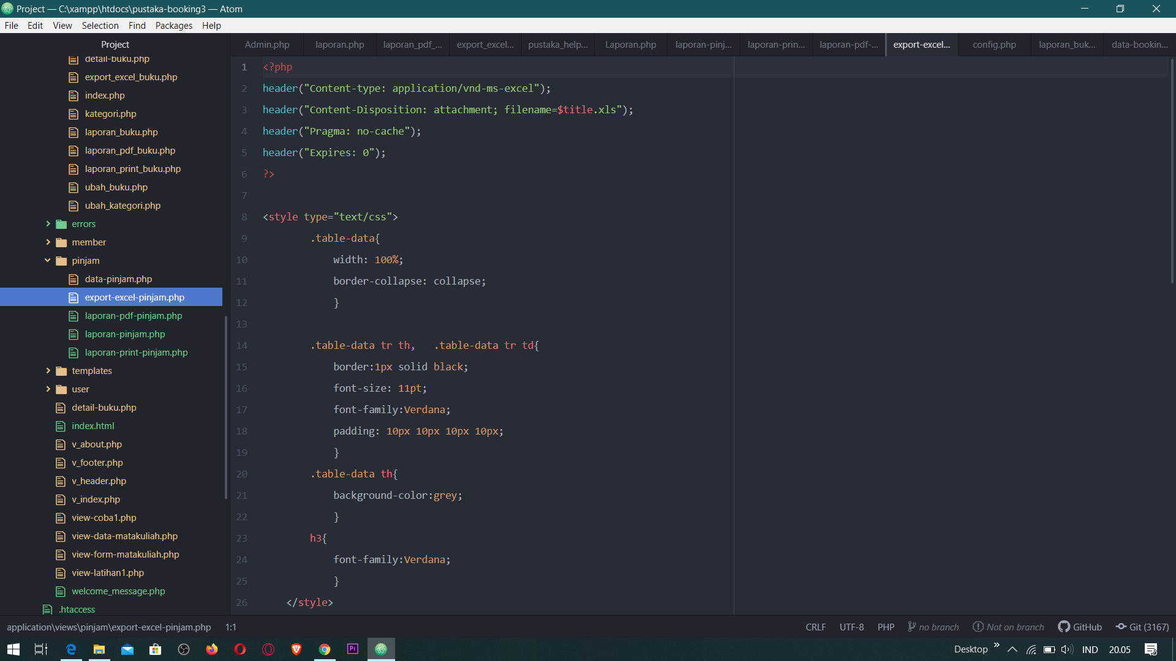

export-excel-pinjam.php – gambar 2

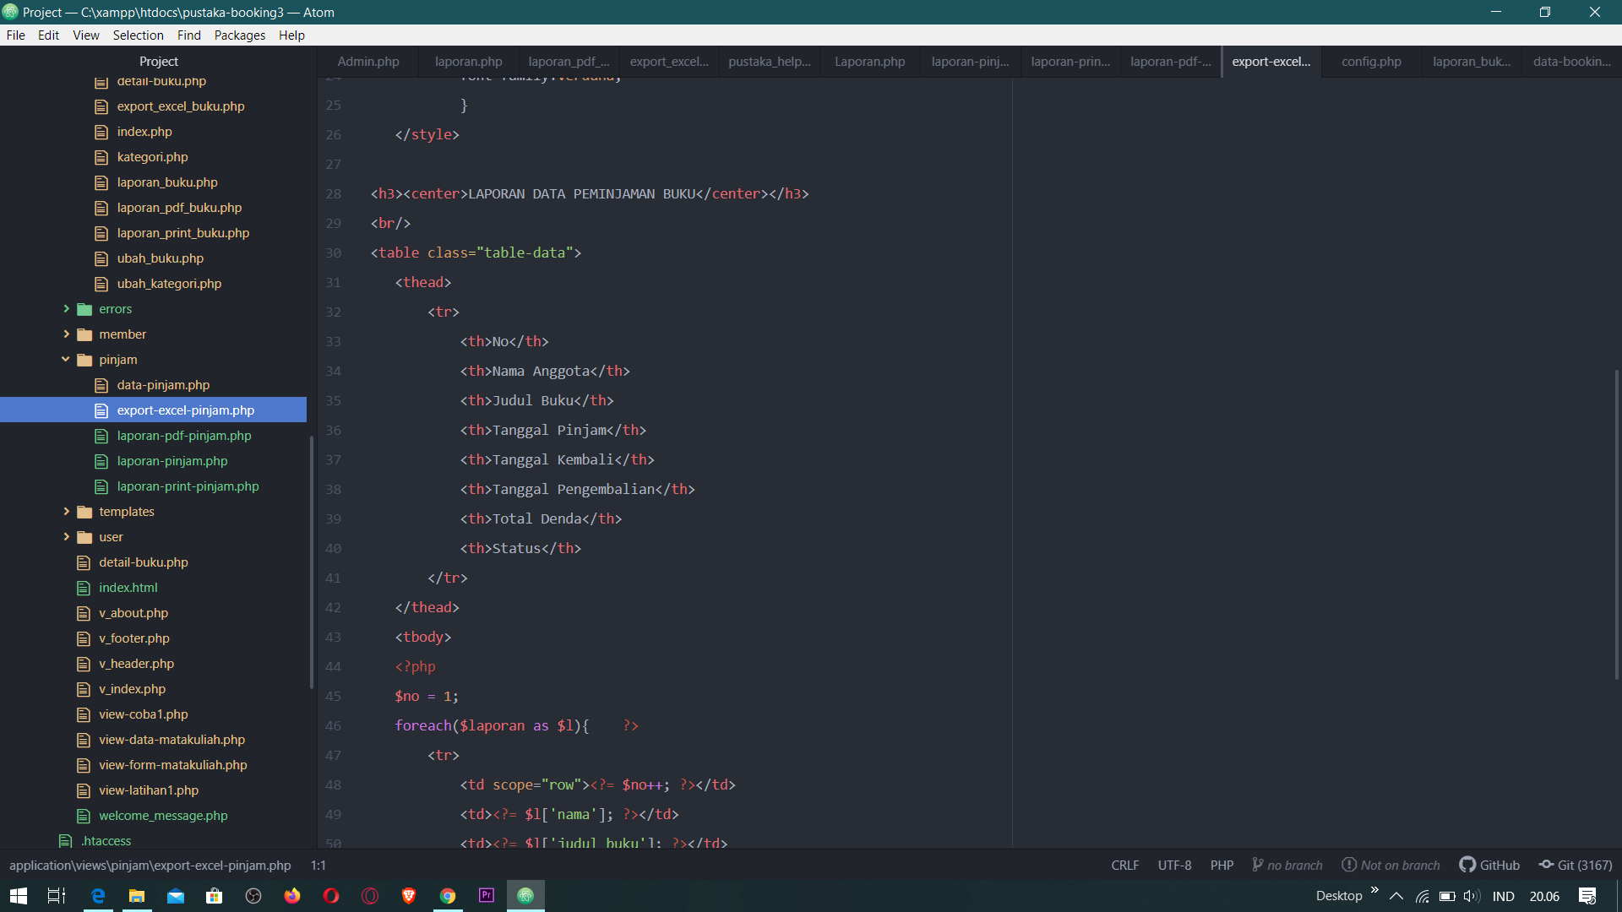

export-excel-pinjam.php – gambar 3

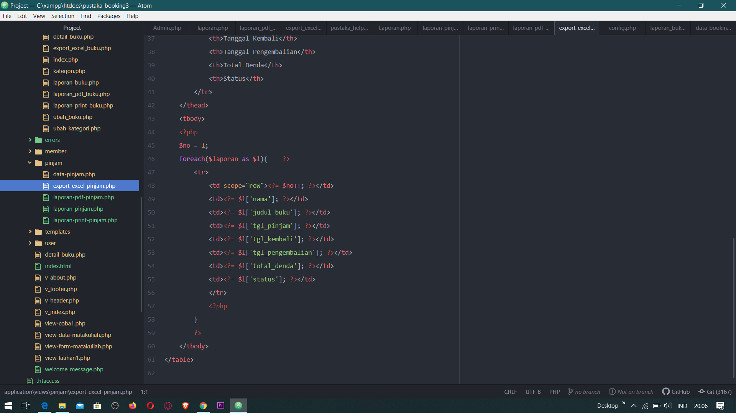

Tampilan di Smartphone

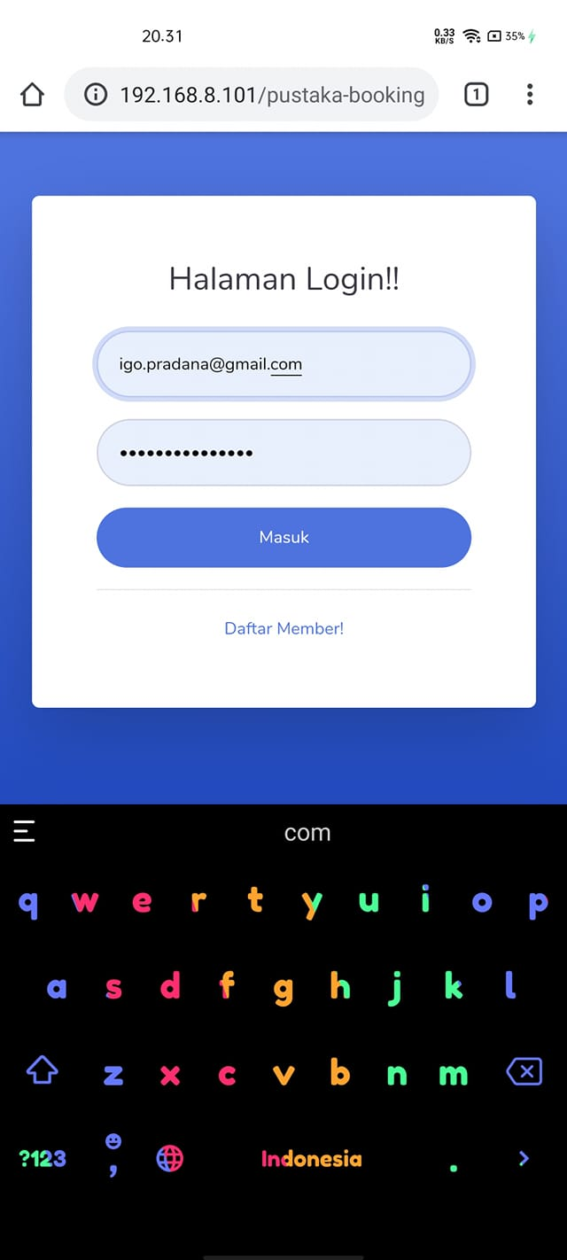 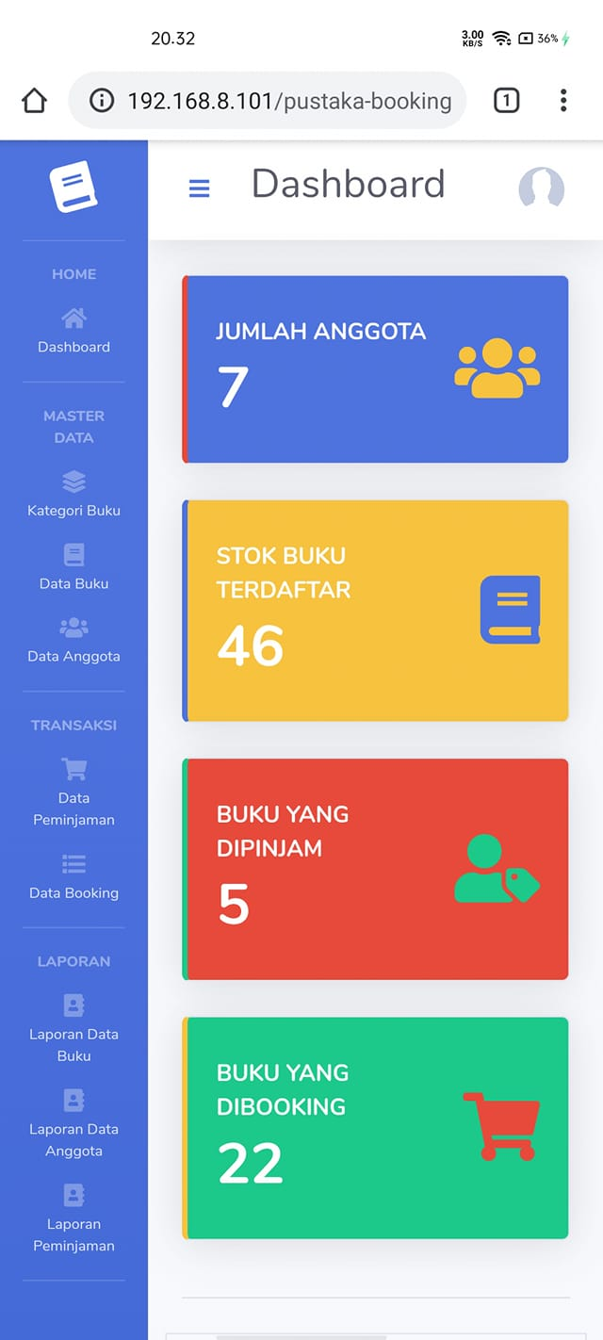

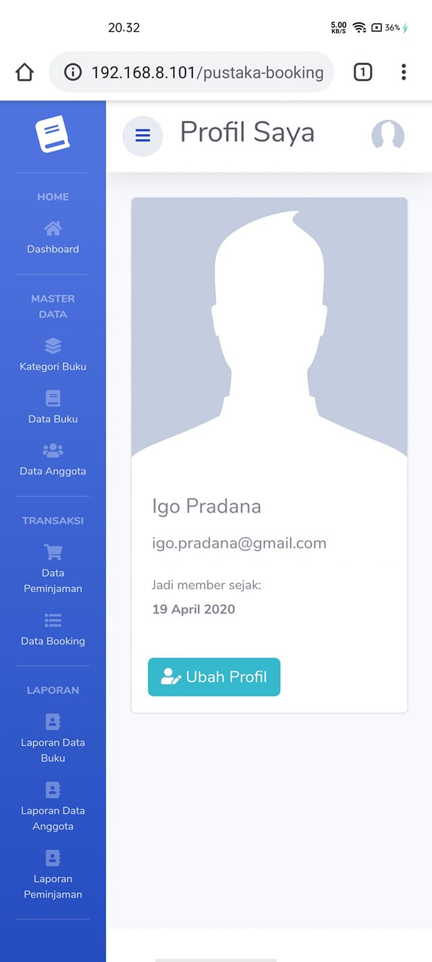

NAMA : IGO PRADANA  
NIM : 11180008  
NO. ABSEN : 1 (SATU)